**GAIDO**

* **Título del protocolo:** Organizando el día
* **Aplicación:** Gaido
* **Público:** Docentes, padres y alumnos
* **Propósito /grupo objetivo:** Consiste en armar un calendario con todas las actividades diarias que el niño requiera, programándoselas con tiempo predeterminado en caso sea necesario.
* **Justificación /Fundamento:** Para los niños con TEA, el tipo y orden de actividades deben regirse por una pauta constante. La manera más eficaz de enseñarle al niño su horario diario es a través de pictogramas que le vayan anticipando las diversas actividades que realizará. Es importante leérselo varias veces a lo largo del día y comentarlo con él. Es importante que las actividades sigan un orden lógico y respetar siempre este horario, los imprevisto pueden ocasionar crisis en los niños TEA.
* **Condiciones/Configuración:** Si bien la aplicación te permite una descarga gratuita, te permite 7 días de prueba, pero después se deberá efectuar un pago.
* **Descripción de la metodología:** La aplicación “Gaido” te permite ir armando agendas diarias a diferentes alumnos, pero para esto, primero te pide que el tutor se registre así como a cada uno de sus estudiantes que requieran un calendario de actividades.

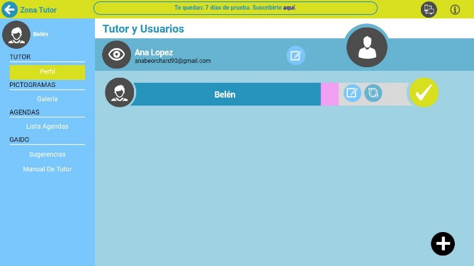

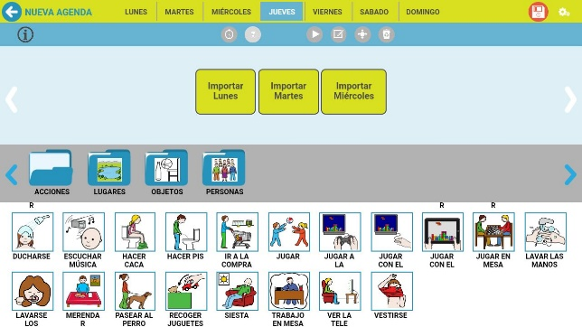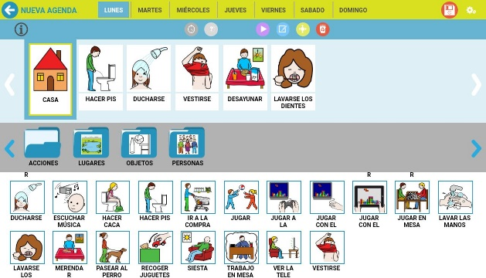Una vez que ya están inscritos, se procede a armarle su respectivo horario con las actividades que deba realizar durante el día. Escoge al alumno al que desea programarle el calendario y se lo programa escogiendo: Lugares, acciones, objetos y personas. Si son las mismas acciones, se puede copiar para toda la semana.

En caso alguna acción requiera que se cumpla en un tiempo fijo, puede incluso programarle un temporizador para que lo guie.

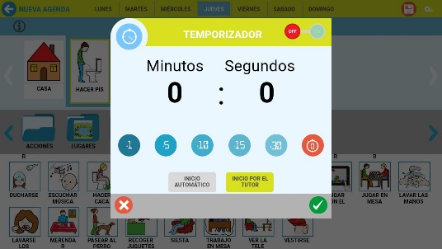

Una vez que ya lo concluyó, lo guarda y el alumno podrá visualizarlo desde su dispositivo. A continuación se muestra como lo ve el estudiante.

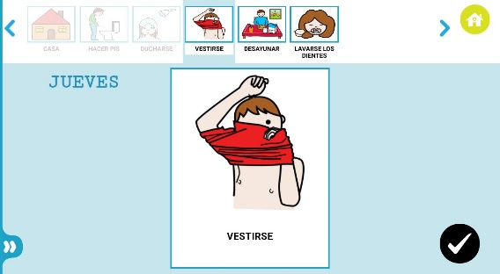

* **Descripción del entorno y recursos:**
* **Descripción de los roles de los usuarios según perfil:** 
  + **Padre y/o Tutor:** Ellos deberán armar el horario con las tareas que deban cumplir, programando las diversas actividades.
  + **Estudiantes:** Puede armar su horario junto con su padre o tutor, así mismo, deberá seleccionar el calendario que el corresponde y ponerlo en práctica.
* **Evaluación:** Después de hacer algunos calendarios, incluso con actividades con tiempo, se percibe que es una app de fácil navegación.